**с 10 - 16 февраля Неделя осведомленности   
о заболеваниях сердца (в честь международного дня осведомленности  
 о пороках сердца 14 февраля)**

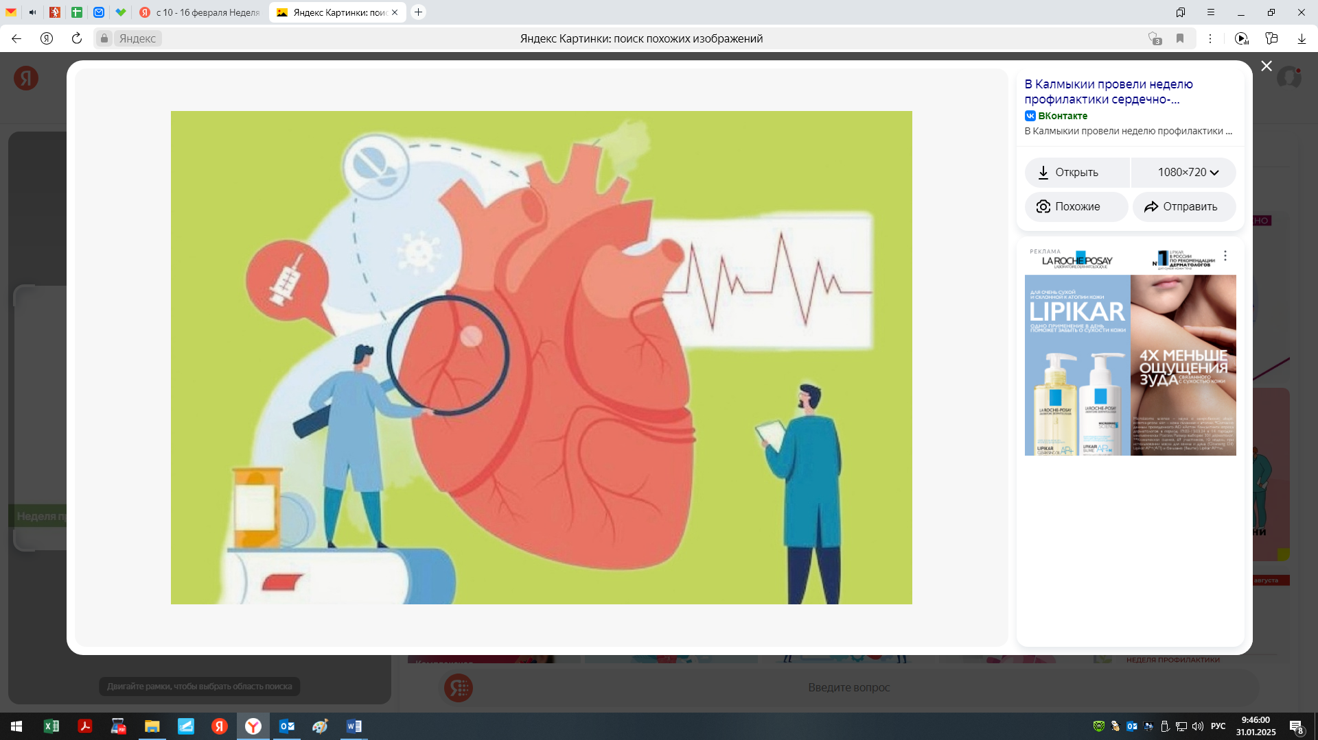

Борьба с сердечно-сосудистыми заболеваниями совместно с развитием системы первичной медико-санитарной помощи являются основными резервами увеличения продолжительности жизни.

Сердце – важнейший орган нашего тела. От состояния сердечно-сосудистой системы напрямую зависит здоровье и продолжительность жизни человека. Беречь сердце необходимо смолоду.

Необходимо сохранять умеренную физическую активность в объеме не менее 150 минут в неделю, рационально питаться, а также контролировать артериальное давление и ритм сердца, липидный профиль.

Измерьте артериальное давление себе и своим близким, это может спасти жизнь.

Диагностировать сердечно-сосудистые заболевания возможно с помощью регулярных профилактических медицинских осмотров и диспансеризации.

Лучшей профилактикой заболеваний является ведение здорового образа жизни, а именно:

• Отказ от вредных привычек;

• Приверженность правильному здоровому питанию;

• Поддержание массы тела и борьба с ожирением;

• Регулярные физические нагрузки.

Раннее выявление сердечно-сосудистых заболеваний позволяет оказать наиболее эффективной лечение.

Многие факторы риска относятся к поведенческим и могут быть скорректированы.

Курение – фактор риска сердечно-сосудистых заболеваний.

Приверженность к терапии обязательна (в случае, если пациенту назначена медикаментозная терапия).

Обязательное посещение врача согласно ранее оговоренному графику (диспансерное наблюдение)

Алгоритмы действий при острых состояниях (инфаркт, инсульт).

***Будьте здоровы!***